CSS3圆角圆边 支持IE6-IE8浏览器

CSS3圆角圆边样式，支持各大版本浏览器，包括支持IE6-IE9浏览器的圆边圆角。
本文我们主要是讲解如果用CSS 3样式表来实现圆角效果，值得注意的是，IE6/7/8这三个IE浏览器版本都不支持CSS3的解析，只有还不太主流的IE 9支持CSS 3和HTML 5的标准。让IE支持CSS 3的解析方法有很多种，下面介绍一种实用的让IE支持CSS 3解析的方法——IE利用VML矢量可标记语言作为画笔绘出圆角。
在CSS中使用CSS插件文件即可让IE6/IE7/IE8浏览器。
具体CSS代码：
- .yuan {
- border: 2px solid #C0C0C0;
- -moz-border-radius: 10px;
- -webkit-border-radius: 10px;
- border-radius: 10px;
- position:relative;
- padding:5px;
- background:#FFF;
- z-index:2;
- width:330px;
- height:200px;
- behavior: url(iecss3.htc)
- }
在CSS中使用behavior引入“iecss3.htc”插件文件即可。DIVCSS5提示注意，要让IE6-IE8支持，需要将“behavior: url(iecss3.htc)”引人CSS代码直接放到HTML文件源代码内才能生效。
让IE6-IE8支持CSS3圆角必备条件：
1、behavior: url(iecss3.htc)必须直接HTML中引人;
2、position:relative; z-index:2; 必须同时使用position和z-index两个CSS属性。
iecss3下载 （3.576KB）
html应用代码：
- <div class="yuan">
- DIVCSS5圆角实例<br>
- CSS3版本圆角实例，<br>
- 支持低版本IE6-IE9浏览器
- </div>
圆角效果截图
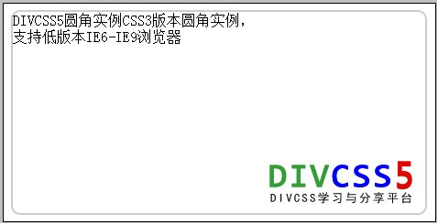
CSS3版支持各大浏览器圆角效果截图

